Ваш ребенок должен знать
- свою фамилию, имя, отчество;
- имя, отчество родителей;
- дату рождения, домашний адрес;
- безопасный путь в школу и домой с соблюдением правил дорожного движения.

Внимание!
- При выполнении любых письменных заданий следите за правильным положением руки и карандаша, тетради и позой ребёнка при письме. Рука не должна быть сильно напряжена, а пальцы расслаблены.
- При выполнении графических заданий важны не быстрота, не количество сделанного, а точность выполнения - даже самых простых упражнений.
- Копируйте фигуры. Это задание способствует развитию координации, умению правильно воспринимать фигуры, расположенные на плоскости листа, различать прямые, кривые, наклонные соблюдать соотношение штрихов и положения фигур между собой.

Продолжительность работы - 3-5 минут, затем отдых и еще 3-5 минут работы. Не переходите к следующим заданиям, если не освоено предыдущее (линии должны быть четкими, ровными, уверенными).

Школьные принадлежности первоклассника:
- Рабочие тетради по программе «Начальная школа XXI века»
- Тетрадь в косую линию – 2
- Тетрадь по математике -2
- Обложка для тетрадей (большие и маленькие)
- Шариковые ручки (синие и цветные)
- Простые карандаши
- Цветные карандаши (мягкие, 7 и более цветов)
- Ластик
- Линейка
- Краски акварельные медовые (ещё можно гуашь, восковые мелки)
- Кисти «белка» тонкая и толстая
- Альбомы
- Стакан-непроливайка
- Пластилин и стеки
- Доска для работы с пластилином
- Цветной картон (несколько)
- Цветная бумага (несколько)
- Клей ПВА
- Ножницы металлические с тупыми концами
- Салфетка для рук
- Счётный материал
- Конструктор (железный)
- Касса букв (из бумаги)
- Сменная обувь и сумка для обуви
- Лёгкая спортивная обувь
- Спортивная форма
- Школьная форма

Муниципальное казённое образовательное учреждение «Рассветинская средняя общеобразовательная школа»
Телефон: 4-52-32
Е-mail: rasschool@mail.ru

СКОРО В ШКОЛУ
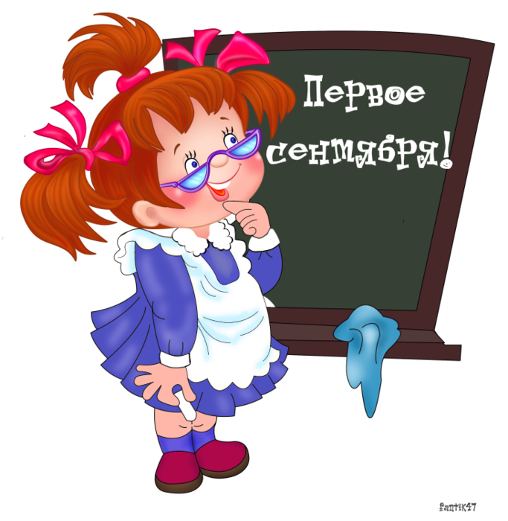

Памятка для родителей

Как родители могут подготовить ребёнка к школе? Чему и как учить?
- Организуйте распорядок дня:
- стабильный режим дня;
- полноценный сон;
- прогулки на воздухе.
- Формируйте у ребенка умения общаться:
Обратите внимание на то, умеет ли ваш ребенок вступать в контакт с новым взрослым, с другими детьми, умеет ли он взаимодействовать, сотрудничать.
- Уделите особое внимание развитию произвольности:
- Учите ребенка управлять своими желаниями, эмоциями, поступками.
- Он должен уметь подчиняться правилам поведения.
- Должен выполнять действия по образцу.
- Ежедневно занимайтесь интеллектуальным развитием ребенка:
- Во время прогулок наблюдайте изменения в природе.
- Обращайте внимание на различные явления природы: дождь, снег, радуга, листопад, туман, ветер, тучи, буря, рассвет, закат.
- Выучите названия времен года. Тренируйте умения определять время года на улице и картинках.
- Используя лото и книги, учите с ребенком названия: диких и домашних животных, птиц, полевых и садовых цветов, деревьев, предметов посуды, предметов мебели, одежды, игрушек, школьных принадлежностей, частей тела, названия городов, названия любимых сказок и их героев.

На этапе подготовки:
- Избегайте чрезмерных требований
- Предоставляйте право на ошибку
- Не думайте за ребёнка
- Не перегружайте ребёнка
- Не пропустите первые трудности и обратитесь к узким специалистам за помощью
- Устраивайте ребенку маленькие праздники
- Радуйтесь каждому открытию ребенка
- Ситуация успеха – основа для учения
- Помогайте, но не навязчиво
- Хвалите, но не перехваливайте
- Помните: легко, если вместе!

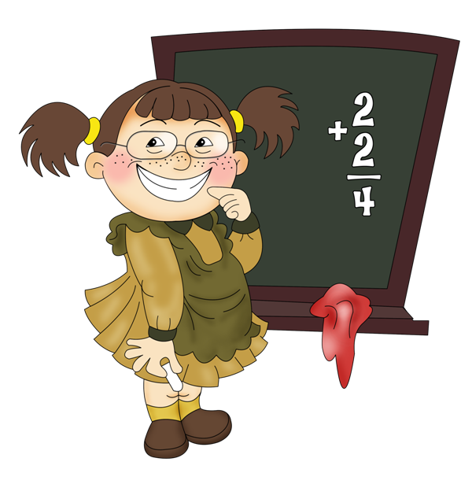

Для вас, заботливые родители, эта памятка! Воспользуйтесь советами по подготовке ребёнка к школе. От того как пройдёт первый учебный год, зависит вся последующая жизнь ребёнка.

- Учите пересказывать сказки, содержания мультфильмов.
- Составляйте рассказы по картинкам.
- Следите за правильным произношением и дикцией детей.
- Можно заниматься с ребенком звуковым анализом простых слов (дом, лес, шар, суп). Научите находить слова имеющие, например, звук «л».
- Знакомьте ребенка с буквами и их печатным изображением, а так же звуком, обозначающим конкретную букву.
- Научите ребенка различать и правильно называть основные геометрические фигуры (круг, квадрат, треугольник, прямоугольник), сравнивать и различать предметы по величине (больший, меньший) и цвету.
- Научите ребенка считать до 10 и обратно, сравнивать количество предметов (больше, меньше, столько же).
- Познакомьте с изображением цифр
(Но! не надо учить их писать).
- Научите определять положение предметов на плоскости, знать слова, обозначающие местоположение и правильно понимать их значения: впереди, сзади, справа, слева, сверху, над, под, за, перед.
- Развитию моторику руки ребенка:
- пусть они рисуют, штрихуют раскрашивают, но небольшие поверхности;
- играют с мелкими предметами (мозаика).

